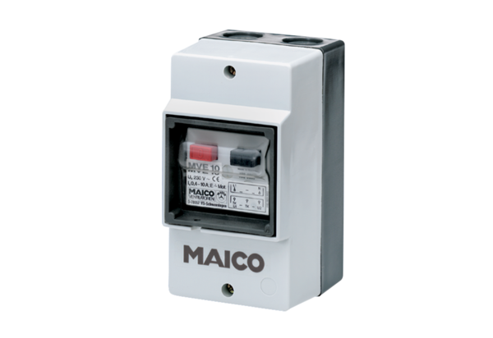Motorvédő kapcsoló MV 25Csomagolási egység: 1 darabVálaszték: C
Termékszám: 0157.0712Gyártó: MAICO

